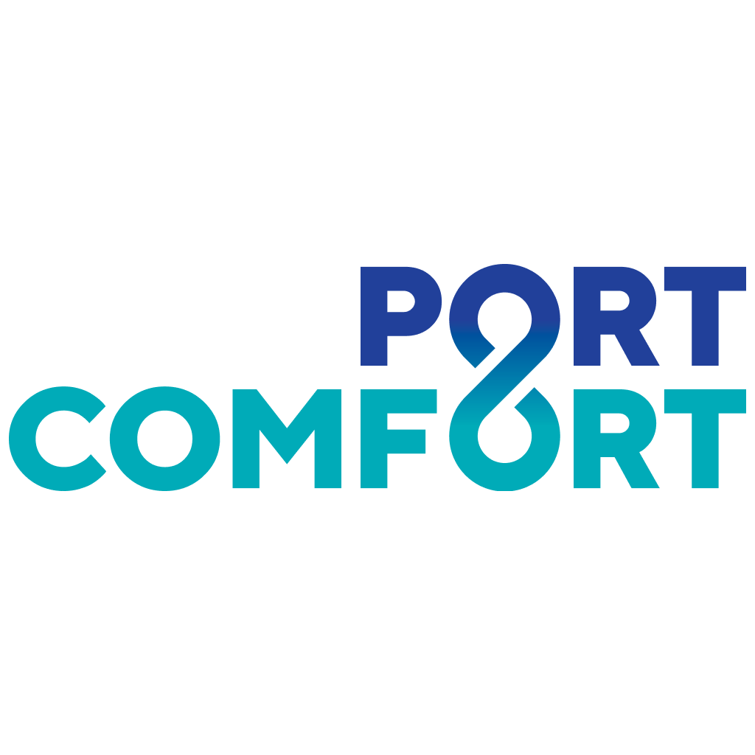

port-comfort.pro

+7 (800) 505–49–90

**ПРОЖИВАНИЕ**

Наши партнёры сеть апарт-отелей Port Comfort подготовили для участников и гостей турнира «КУБОК НЕВЫ» промокод на скидку 15% - "TW25". Скидка 15% действует на все тарифы, кроме "Невозвратного".

Предлагаем размещение по промокоду по следующим адресам:

* СПб, Лиговский проспект, дом 29

<https://port-comfort.pro/hotels/spb/ligovskiy/>

* СПб, улица Садовая, дом 53

<https://port-comfort.pro/hotels/spb/sennaya-square/>

* СПб, Суворовский проспект, дом 65

<https://port-comfort.pro/hotels/spb/smolnyy/>

Данный промокод доступен при бронировании через сайт <https://port-comfort.pro/hotels/spb/>, а также по телефону или через стойку размещения ресепшн одного из указанных апарт-отелей.

